Plans de gestion des sites LIFE Elia

UG:UM207 - Circuit: 70.320: pylône 72 au 75
Nom complet de l'UG: NEUFCHATEAU/MARBEHAN SNCB/VILLERS-SUR-SEMOIS 70KV LI

Action LIFE: Fauche : 1 polygone(s) (0.68 ha)
Autres actions LIFE sous cette/ces portée(s): Lisière; Gestion d'habitat sensible

Commune(s): Habay

Triage(s) DNF concerné(s): Marbehan (MALEMPRE Maxime - GSM: 0473 941207)

Cantomment(s) DNF concerné(s):HABAY-LA-NEUVE (063/60.80.30)
Info actualisées sur Le portail environnement de Wallonie

Gestionnaire (+ Propriétaire):
ID | Gestionnaire | Propriétaires
SP_137 | Chasseur dans bail de chasse? | Commune De Habay
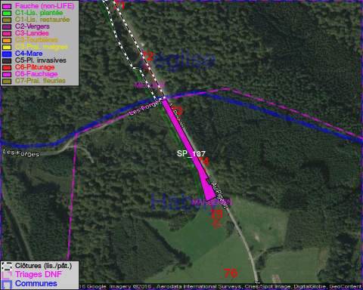

GESTION:

Objectif à long terme :

Pas d'objectif écologique mais conserver l'habitat herbeux.

Tous les aménagements ont été terminés en August 2016

Détail par portée
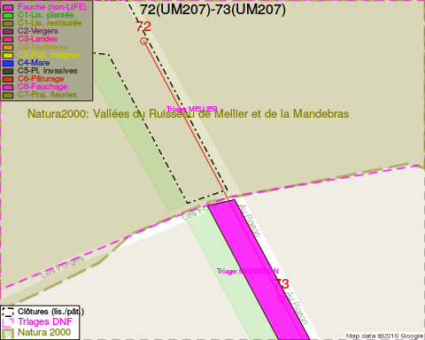
Adresse propriétaire:
- [SP_137] Commune De Habay: R Des Chasseurs Ardennais 2 Habay
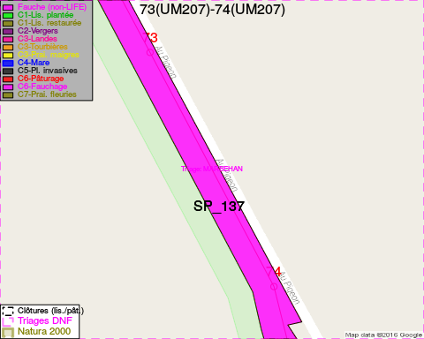
Adresse propriétaire:
- [SP_137] Commune De Habay: R Des Chasseurs Ardennais 2 Habay
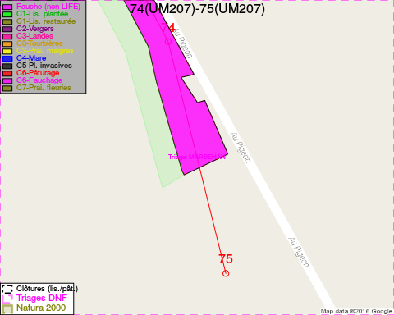
Adresse propriétaire:
- [SP_137] Commune De Habay: R Des Chasseurs Ardennais 2 Habay

Document réalisé le 29/11/2016

